**العلاقات الأسرية**

**العمــل التطوعــي**

**(زيارة مدرسة زينب الاعدادية المستقلة للبنات) الاســــــــم: وئام محمود الزامل**

**القيـــــــــد :201106037**

**دكتور المقرر: طــــه ربيـــــع**

**الفصل الدراسي: ربيع 2017**

|  |  |
| --- | --- |
| الحدث : | نشاط بعنوان ( الأسرة ) |
| المكان : | مدرسة زينب الاعدادية المستقلة للبنات |
| التاريخ : | يوم الثلاثاء  الموافق 25/04/2017 م |
| الزمان : | من 9:00 إلى 11:00 صباحاً |
| الطلاب المشاركين : | الصف : (7 )  عدد الطلاب : 24 |

**متضمنات العمل التطوعي**

**العمل التطوعي:**

عُرف الانسان بطبعه بأنه لايستطيع العيش وحيدا أو بمفرده ، فهو يحتاج إلى أن يكون ضمن مجتمع ما ، وأن يتعامل مع مجموعة من الأشخاص في منزله أو في مكان دراسته أو عمله ، وتعتبر الخصائص الاجتماعية سمة من سمات الطبيعة الانسانية ، فقد خلق الله الانسان وجعل فطرته السليمة تدعو دائما إلى فعل الخير وتبعده عن الشر .

يعتبر العمل التطوعي مصدرا مهما من مصادر الخير ، فهو يقوم بعكس صورة ايجابية ورائعة عن المجتمع ، ويساعد في ازدهاره ، وينشر الأخلاق الحميدة ، ويساهم في تعزيز وتأكيد قيم التعاون بين أفراده.

**تعريف العمل التطوعي:**

هو تقديم العون والمساعدة من أجل السعي نحو تحقيق الخير بين أفراد المجتمع ، وقد أطلق عليه هذا الإسم لأن الفرد يقوم بالعمل التطوعي طواعية دون طلب أو اجبار من الآخرين على فعله ، فهو عمل نابع من إرادة داخلية ، ورغبة في أن يتسلط الخير على الشر .

وقد أخذ مني هذا العمل التطوعي بمقرر العلاقات الأسرية وقتا طويلا من التفكير ، لرغبتي بتقديم شيء مفيد وإيصال رسالة هادفة لطالبات المدرسة التي قمت بزيارتها ، بين أيديكم أسرد لكم تفاصيل تقريري الميداني للعمل التطوعي في مدرسة زينب الإعدادية.

**التخطيط للنشاط:**

عندما أخبرنا دكتور طه بأن لدينا عمل تطوعي ، وأنه يجب علينا أن نختار احدى المدارس لإلقاء محاضرة تتعلق بإحدى مواضيع مقرر العلاقات الأسرية ، أعجبتني الفكرة وأحببتها كثيرا وبدأت بالتخطيط والتفكير لها ، كان لديَ رغبة بتقديم شيْ مفيد وهادف ومناسب لعمر ومرحلة الطالبات ، فقد حاولت جاهدة بأن أختار موضوعا يتقارب مع تفكير واهتمام طالبات المرحلة الاعدادية .

عندما انتهيت من وضع المخطط العام لفكرة عملي التطوعي ، ذهبت لمدرسة زينب الإعدادية المستقلة وقمت بالتواصل مع الأخصائية الأجتماعية التي قامت بالاتطلاع على المادة التي أود تقديمها للطالبات وبعد أخذ الإذن من إدارة المدرسة تمت الموافقة على زيارتي والقاء محاضرة لطالبات الصف السابع وتم الاتفاق على قيامي بزيارة المدرسة في اليوم التالي.

**تنفيذ النشاط:**

قمت يوم الثلاثاء الموافق 25/04/2017 الساعة 9:00 صباحا بالتوجه إلى المدرسة وقامت باستقبالي الأخصائية الاجتماعية وذهبنا سويا إلى مكتبة المدرسة أو مايمسى ب (مركز مصادر التعلم ) وهو عبارة عن بيئة تعليمية تحوي أنواعا متعددة من مصادر المعلومات يتعامل معها المتعلم وتتيح له فرص اكتساب المهارات والخبرات وإثراء معارفه عن طريق التعلم الذاتي .

انتظرت طالبات الصف السابع / شعبة 7 لتنفيذ النشاط وقد استغرقت محاضرتي معهن من بداية الحصة الرابعة حتى منتصف الحصة الخامسة ، بمساعدة الأخصائية الاجتماعية الفاضلة / آية ، فقد قدمت لي الكثير من العون والمساعدة ، كان عدد الطالبات 24 طالبة.

في البداية قمت بالتعريف عن نفسي وبدأن طالباتي الصغيرات بالتعريف على أنفسهن،

ثم قمت بطرح سؤال عام وهو : ماذا تعني لك أسرتك ؟ فكانت الإجابات رائعة فمنهن من قالت : ماما وبابا الذين أحبهم ، ومنهن من قالت أسرتي هي حياتي ، وأخرى قالت : أبي الغالي ، وأمي الغالية.

بدأت بعرض الشرائح التي قمت بتجهزيها سابقا ، وشرح كل نقطة فيها بشكل سهل ومبسط بالمناقشة مع الطالبات وإعطاء أمثلة تساعد في الفهم وطرح الاسئلة بطريقة متدرجة تسهل على الطالبات الفهم والاستيعاب واستدعاء خبراتهن السابقة لتساهم في بناء خبرات جديدة ، وقد اتسمت المحاضرة بالنظام والحماس**.**

تضمنت المحاضرة شرحا عن تعريف الأسرة ، أهمية الأسرة ، أشكال الأسر ، ثم أخبرتهم ببعض حقوق الأباء على الأبناء وابتدأت الحديث بشرح الأية الكريمة

**(وَقَضَىٰ رَبُّكَ أَلَّا تَعْبُدُوا إِلَّا إِيَّاهُ وَبِالْوَالِدَيْنِ إِحْسَانًا ۚ إِمَّا يَبْلُغَنَّ عِندَكَ الْكِبَرَ أَحَدُهُمَا أَوْ كِلَاهُمَا فَلَا تَقُل لَّهُمَا أُفٍّ وَلَا تَنْهَرْهُمَا وَقُل لَّهُمَا قَوْلًا كَرِيمًا)**

ثم انتقل الحديث إلى حقوق الأبناء على الأباء ، وأصبحت مشاركات الطالبات تزداد مع مرور الوقت وشعرت بانسجامهن ورغبتهن في طرح المزيد من الأسئلة والنقاشات، بعد الانتهاء من عرض الشرائح قمت بسؤالهن عن اي استفسار او تساؤل لديهن ، ثم قمت بطرح سؤال عليهن وهو : ماهي المعلومة التي اكتسبتها من خلال هذه المحاضرة ؟ فأجابني عدد كبير منهن بأشياء تم طرحها ومناقشتها خلال المحاضرة

**الخاتمة:**

لقد سعدت كثيرا بهذا العمل التطوعي ، فقد كانت تجربة جديدة بالنسبة لي قد زادت من خبرتي العملية بالتعامل مع الآخرين ، وفي كيفية تقريب المعلومات إلى ذهن الطالب وحسن اختيار المواضيع التي تناسب عمر ومرحلة الطالب ، بعد الانتهاء من المحاضرة اجتمعت الطالبات حولي للسؤال عن تخصصي في الجامعة وكان لديهن رغبة أكثر في التعرف على مقرر العلاقات الأسرية .

في الختام قمت بتوزيع هدايا رمزية عبارة عن وردة لكل واحدة منهن.

( أشكر مدرسة زينب الأعدادية المستقلة عامة والأستاذة / أية خاصة على تقديمها المساعدة لي بشكل رائع )

رؤية المدرسة : السعي إلى تقديم نظام تعليمي قوي متعدد الجوانب يسهم في تطوير التعليم في الدولة، وتطبيق سياسة التعليم المفتوح بالإضافة إلى تأمين منهج تربوي شامل يخدم المجتمع.

**صور لبعض شرائع العرض:**

|  |
| --- |
|  |
|  |
|  | |
|  | |

|  |
| --- |
|  |
|  |

**صور من المدرسة :**

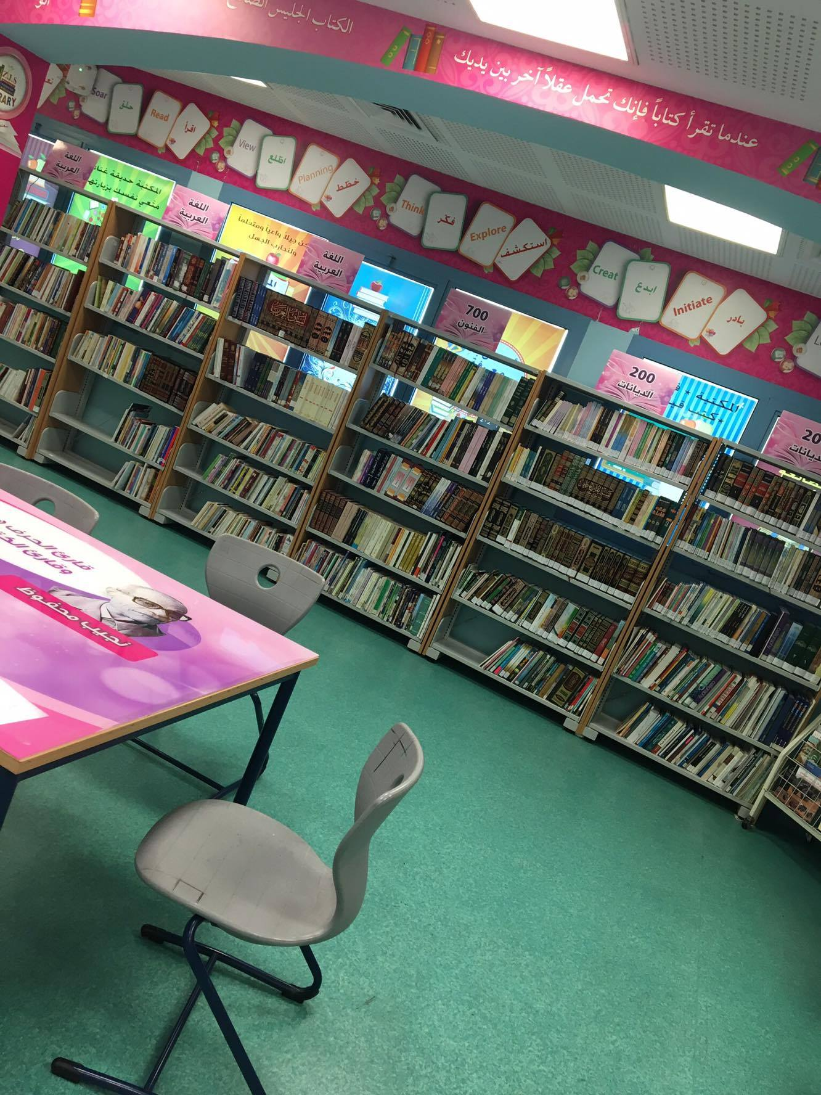

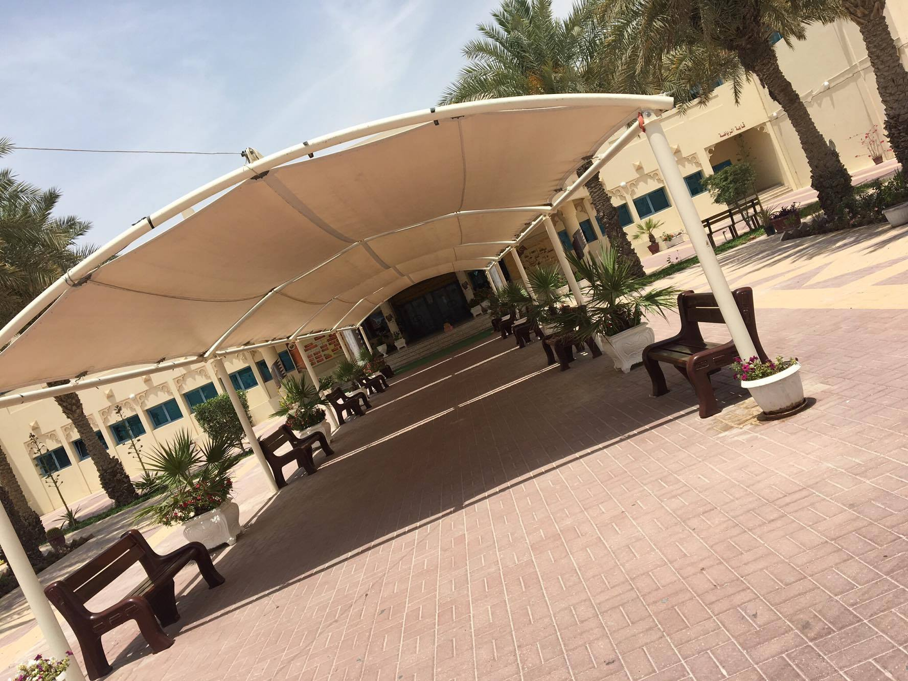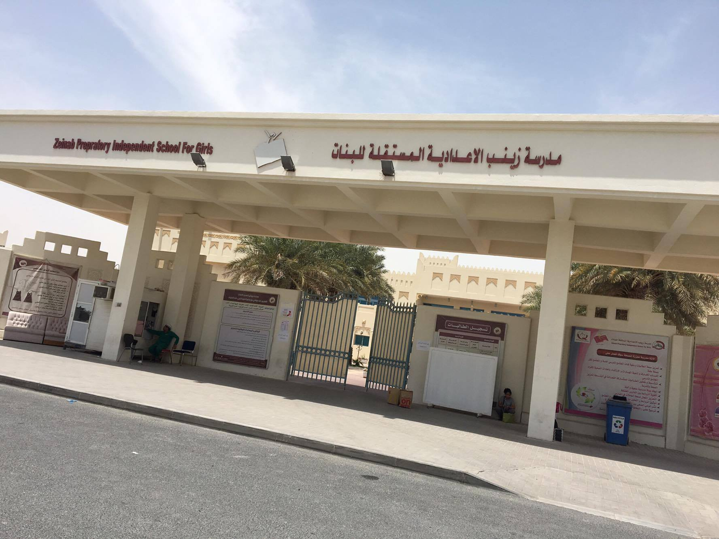

**كتاب من المدرسة :**

